

Met de Swaentsje naar het Skûtsjesilen

Zaterdag 12 juli: Grou afvaart: 11.30
Maandag 14 juli: De Veenhoop , , : 12.30
Dinsdag 15 augustus: Earnewâld , , : 12.00
-Opstappen bij hotel-rest. ‘Ie Sicht’ aan de Hooidammen.
-Ook op de andere wedstrijd-data kunt u de Swaentsje boeken.
Informeer naar de mogelijkheden.

Euro 250,- voor groepen / Euro 25,- p.p. ( max 12 p. / incl. 2 consumpties, hapjes, broodjes )

Wie reserveert vaart wel ! tip: neem verrekijker mee.
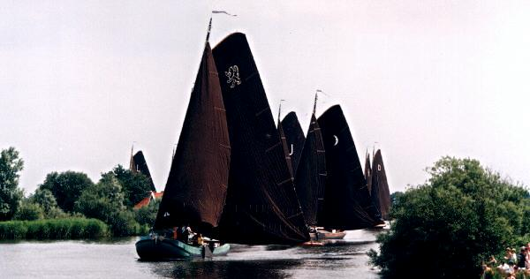
06-26172502 / www.friesesnik.nl

